Лабораторная работа № 7

Эффективность рекламы

Джахангиров Илгар Залид оглы

Содержание

# 1 Цель работы

Исследовать модель эффективности рекламы.

# 2 Задание

Постройте график распространения рекламы, математическая модель которой описывается следующим уравнением: 1. 0.91 0.00019     dn n t N n t dt    2. 0.000081 0.18     dn n t N n t dt    3. 0.2sin 2 0.4cos 4         dn t t n t N n t dt    При этом объем аудитории N  901 , в начальный момент о товаре знает 9 человек. Для случая 2 определите в какой момент времени скорость распространения рекламы будет иметь максимальное значение.

# 3 Выполнение лабораторной работы

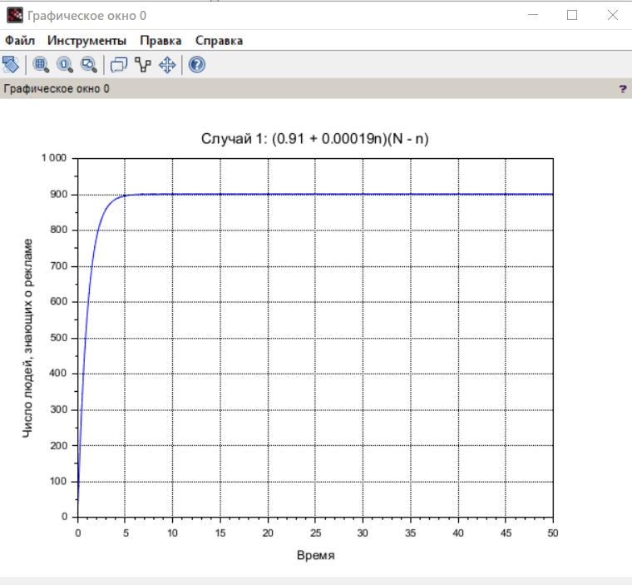

таблица

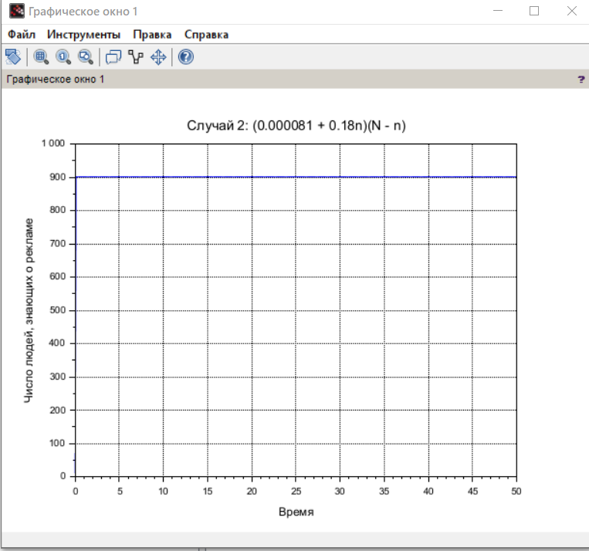

таблица

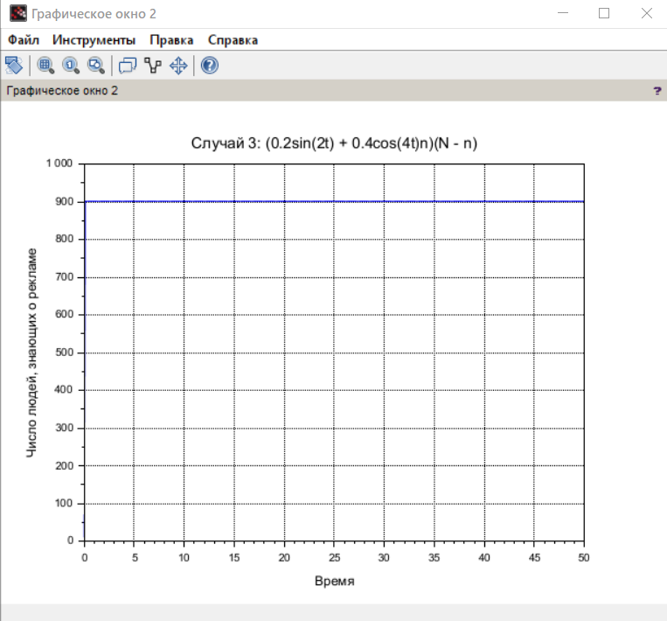

таблица

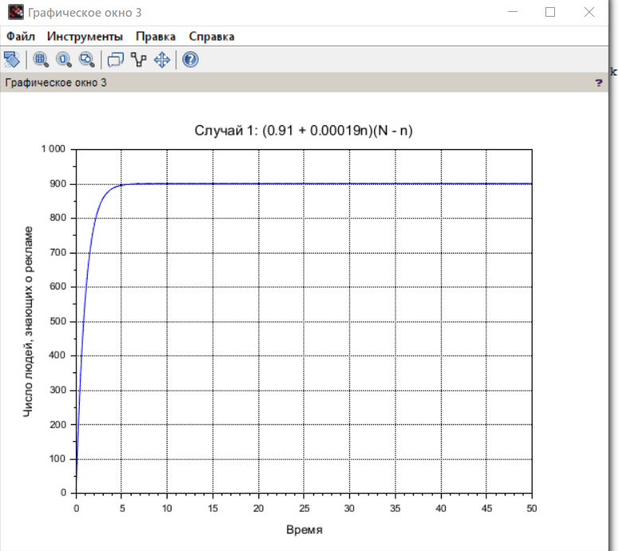

таблица

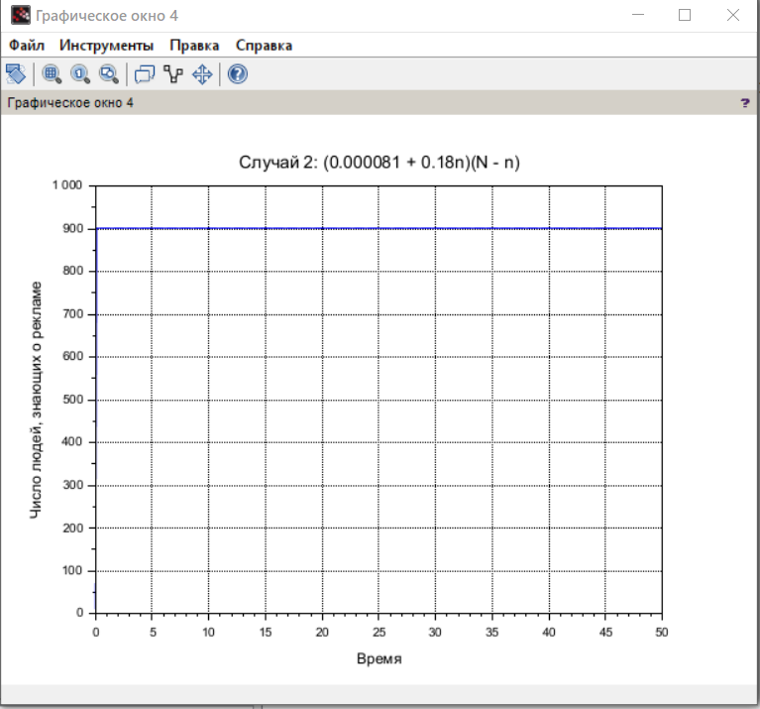

таблица

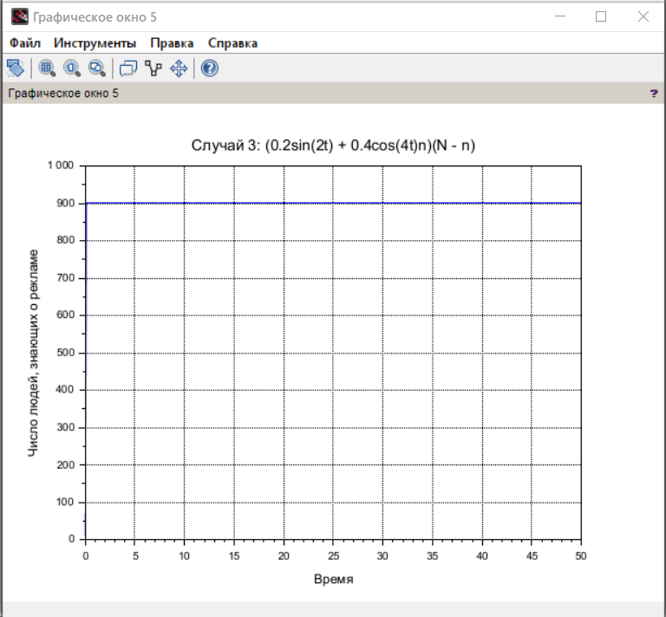

таблица

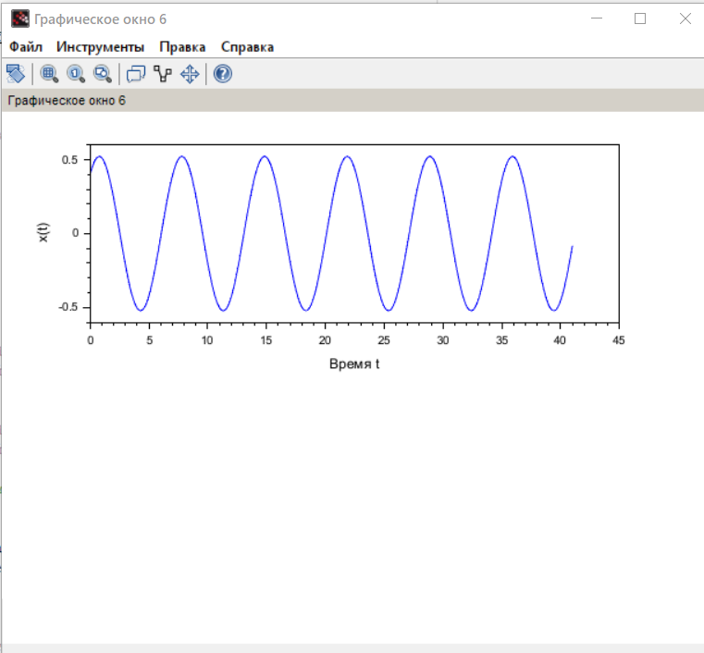

таблица

# 4 вывод

В результате выполнения данной лабораторной работы была исследована модель эффективности рекламы.